1. 目标人群

（基于百度指数）

他的主要用户群体其实30到49岁，占比有84%，但是20~29岁只占5%。这点从我妈身上也可以感觉到，我妈他们朋友老在玩，因为对于他们来说，去ktv的时间很少，全民k歌给了他们很好的场景。但是全民k歌并没有跟根据主要用户群体去做产品，比如点k歌那个按钮以后啊，年龄榜默认出来的00后，为什么是00后，想发展00后这类群体吗，还是因为热点歌曲是00后唱的比较多的。但19岁以下的用户群才占2%，所以你看是不是可以吧默认的由00后改成80后或者90后。改成90后有几个好处，90后消费能力和了解热点能力都比00后强。

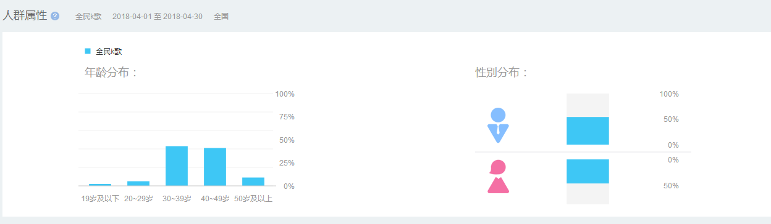

（艾瑞指数如下）

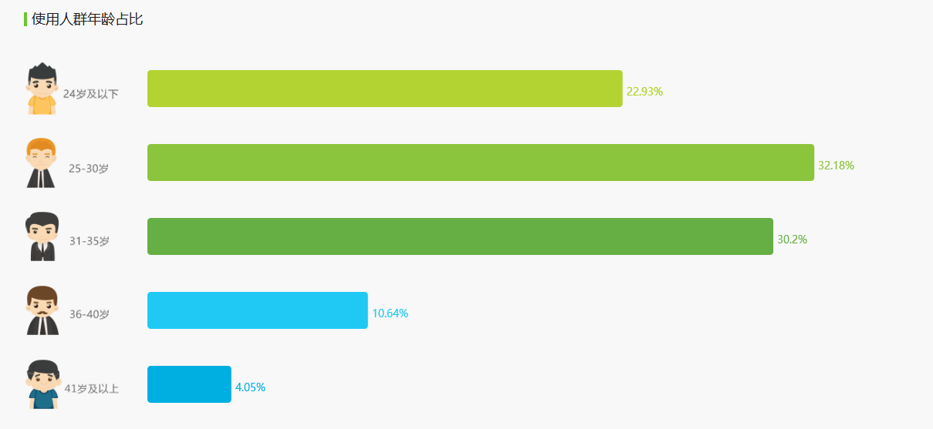

两个得到的数据不同，若基于艾瑞指数，则只说改年龄榜的默认选择就行。即由00后改为90后。

二、排序问题

猜你喜欢、点唱榜、飙升榜等是根据什么来排序的，为什么点唱榜和飙升榜这些排在了前面，是因为用户点击量吗。我个人感觉唱歌和听歌不同，唱歌是个很私人的东西，其他陌生人唱的歌我都不会唱我为什么要点进去，如果是听歌，很火的歌我才会去听。

三、短视频

当前中国人群呈金字塔型，很多人未有较高学历和艺术修养，因此很缺乏创造能力，谁能给用户提供更多的创造灵感和创造方式，内容才更加生动有序。

对于**傻瓜**用户而言：

我认为先提供灵感更好，因为用户创造力真的很低，极具才华和创造力的用户毕竟是少数。

所以在录制短视频的时候，我认为先给他提供素材比较好。

**建议：**

* 先提供素材，在进行录制视频。
* 对于时间超过1分钟的短视频，有快进按钮。

全民k歌的短视频，还是基于歌曲内容创造的，歌曲是必不可少的一部分，相当于是自创mv，因此全民k歌短视频最短的20s，最长的快4分钟。相比于抖音和微视来说，他们的短视频是基于人的动作，在配合上音乐，歌曲一般在30s左右，所以没有视频进度的按钮。但在全民k歌中，时间较长，进入重点内容的时间较长，可能用户还没有发现视频亮点就刷走了，为了提升用户停留时间，我建议对于时间较长的短视频，加上快进按钮。

四、优点

练唱功能非常好。相比于唱吧的练习功能，全民练唱不仅可以选片段和整首歌曲，还可以把你唱的部分的问题详细的标注出来，但目前的练唱是先唱完，再给你标注出所唱片段的重点歌词，唱完后再给出详细标注。相当于是让他先做题，做完后告诉他哪里是难点，然后再改正。

**建议;**

* 能否在他唱的时候，就把这一句的重点标注出来。

区别在于，用户选择练唱，本来就不会唱或者不熟练，不知道哪些是重点发音的地方，你让他唱一遍后再给他标识，浪费用户时间。唱的同时给出重点标识，相当于在他做题过程中告诉他难点，体验与上一种是不一样的。

五：商业想法

是否可以再ktv中通过全民k歌选择歌曲。

原因如下：

1. 全民k歌版权较多，当前ktv点歌主要是k米公众号，若全民k歌能在ktv中点歌，不必担心想唱的歌没有的问题。
2. 在ktv中唱歌，大部分肯定是自己会唱的，有一定几率是自己之前在全民k歌中联系过的，从全民k歌练习歌曲，到发表在网络上，在到实体经济中，可以很好的过渡。